FICHA TÉCNICA
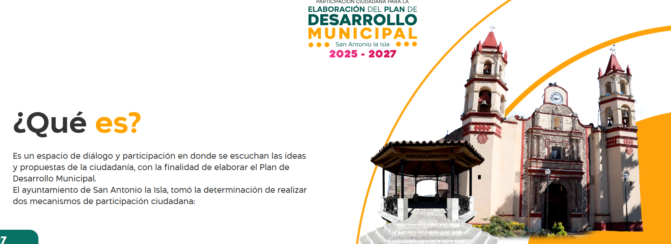 | Nombre de la práctica:  Participación ciudadana para la elaboración  del Plan de Desarrollo Municipal
Nombre del Sujeto Obligado
Ayuntamiento de San Antonio la Isla
Área responsable de la práctica
Unidad de Información, Planeación,
Programación y Evaluación
Disponible para su consulta en:
https://sanantoniolaisla.gob.mx/participacion-ciudadana-para-la-elaboracion-delplan-de-desarrollo-municipal-2025/
 | Periodo: Vigente | Alcance: Estatal
 | Lugar: Estado de México | Puntuación total: 100

¿Qué es y cómo funciona la práctica?
Micrositio en donde se publica información relativa a los mecanismos de participación ciudadana que se emplearon para la elaboración del plan de desarrollo municipal.
Objetivo:  Hacer del conocimiento a la ciudadanía sobre los mecanismos de participación ciudadana empleados para la elaboración del Plan de Desarrollo Municipal, tomando en consideración para su elaboración, las opiniones y aportaciones de los diversos grupos de la sociedad. | ¿Por qué se desarrolló?  Derivado de la necesidad ciudadana de poder participar en la elaboración del plan de desarrollo municipal y de la necesidad de conocer los resultados de la participación activa de las mesas de trabajo y el sondeo de opinión ciudadano que culminaron en el instrumento de planeación gubernamental denominado “Plan de Desarrollo Municipal”.
Observaciones:
Derivado de la información remitida, se advierte que cuenta con los elementos suficientes para considerarse una Práctica de Transparencia Proactiva, al apreciarse los atributos de calidad de la información, la contabilización de consultas, la participación ciudadana, los efectos positivos y los medios alternos de difusión de la información.

EVALUACIÓN
CRITERIOS A EVALUAR | PUNTOS | COMENTARIOS | EVIDENCIA
1. Calidad de la información (0 a 4)
Accesible  Que esté presentada de tal manera que todas las personas puedan consultarla,  examinarla y utilizarla independientemente de sus capacidades técnicas, cognitivas o  físicas | 4 | Presentada de manera en que todas las personas pueden consultarla, integrando a esta página la herramienta integra2. | 
Confiable  Que sea creíble y fidedigna y que proporcione elementos y/o datos que  permiten la identificación de su origen, fecha de generación, de emisión y difusión de la  misma | 4 | Cuenta con herramientas que permiten identificar su origen y fecha de creación al haberse tomado en cuenta la participación y percepción ciudadana sobre los servicios públicos  municipales. | 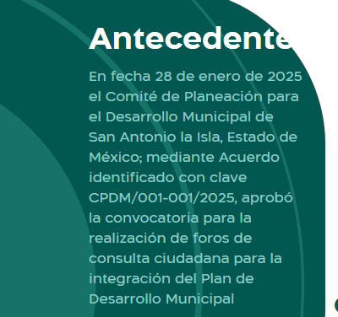
Comprensible  Que es sencilla, clara y entendible para cualquier persona | 4 | Desarrollada en un lenguaje sencillo, claro, entendible, esquematizándola en apartados fáciles de identificar. | 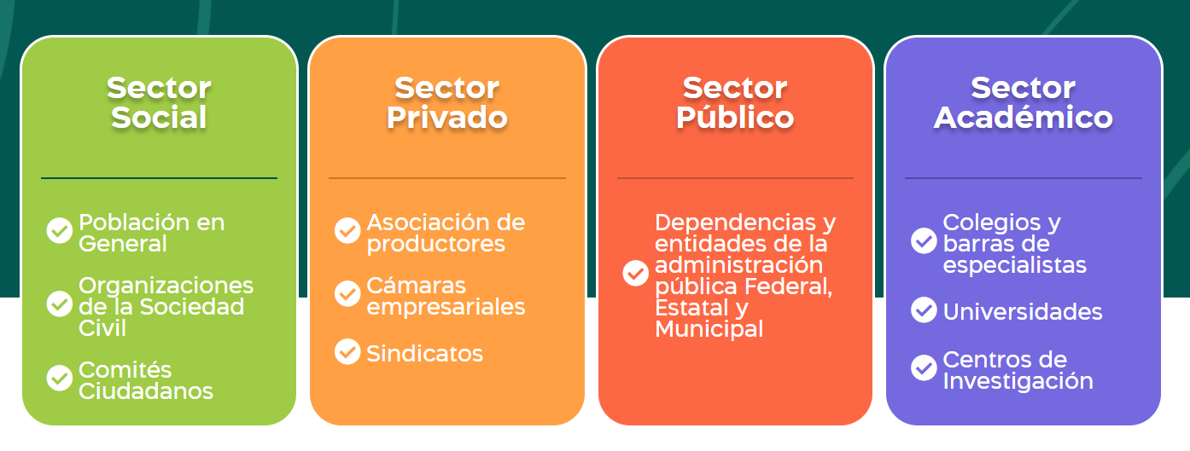
Oportuna  Que se publica a tiempo para preservar su valor y ser útil para la toma de  decisiones de las personas usuarias | 4 | Hace referencia al Plan de Desarrollo Municipal de este año 2025. | 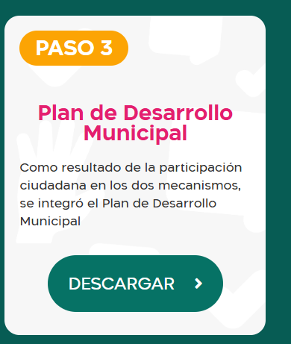
Veraz  Que sea exacta, refiera o manifieste siempre la verdad respecto de lo generado,  utilizado o publicitado por el Sujeto Obligado | 4 | Puede ser constatada por la ciudadanía en general al momento de su generación. | 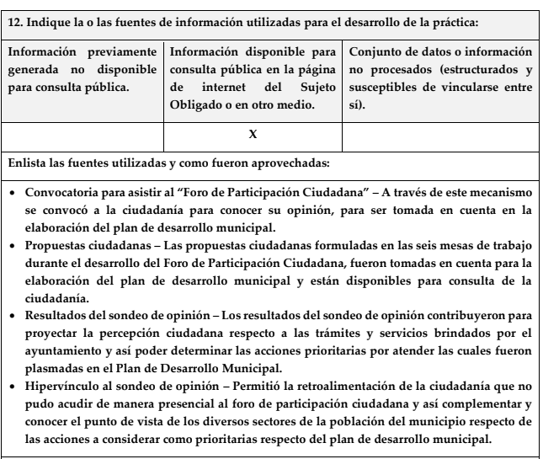  Información extraída del formulario enviado por el sujeto obligado.
Congruente  Que mantiene relación y coherencia con otra información generada, utilizada y/o publicada por el Sujeto Obligado | 4 | Se elaboró tomando en cuenta la participación de la ciudadanía a través de foros de consulta ciudadana de manera presencial y el sondeo de opinión.
Verificable  Que es posible comprobar la veracidad de la información, así como examinar el método por el cual el Sujeto Obligado la generó | 4 | Es posible comprobar la participación ciudadana, los resultados de dichos mecanismos y la debida publicación del Plan de Desarrollo Municipal.
Completa  Que proporcione todos los datos, aspectos, partes o referentes necesarios para ser global respecto del quehacer del Sujeto Obligado | 4 | Comprende desde la aprobación de la implementación de mecanismos de participación ciudadana aprobados por el COPLADEMUN. | 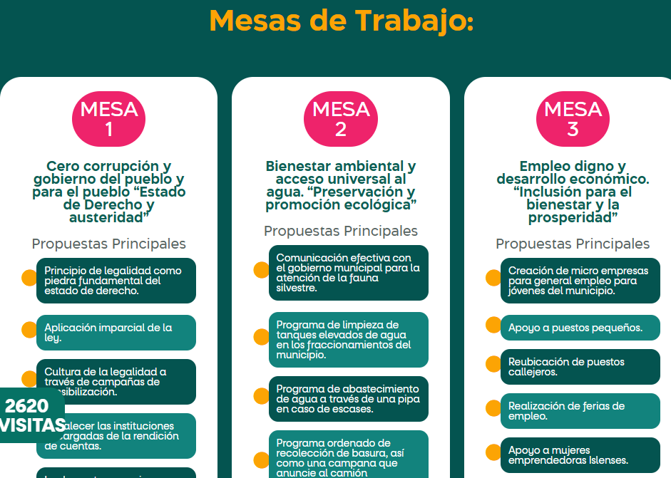
Actual  Que es la última versión de la información y es resultado de la adición, modificación o generación de datos a partir de las acciones y actividades del Sujeto Obligado | 4 | Presenta información de fechas recientes. | 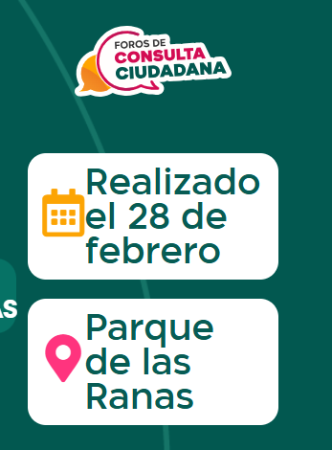
Datos abiertos | 4 | Presenta información en formato TXT. | 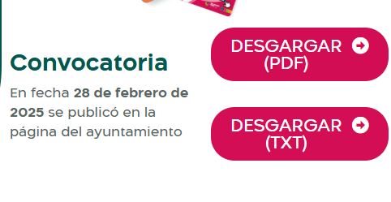
2. Contabilización de consultas o reutilización de la información en medios de difusión (0 a 10)
Existencia de mecanismos de registro de consultas y/o reutilización de información | 10 | Cuenta con contador de visitas. | 
Aprovechamiento del registro de consultas y/o reutilización de la información publicada | 10 | Permite conocer la cantidad de personas que han estado interesadas en la información publicada y así poder crear estrategias relativas a medios alternos de difusión de  la práctica. | 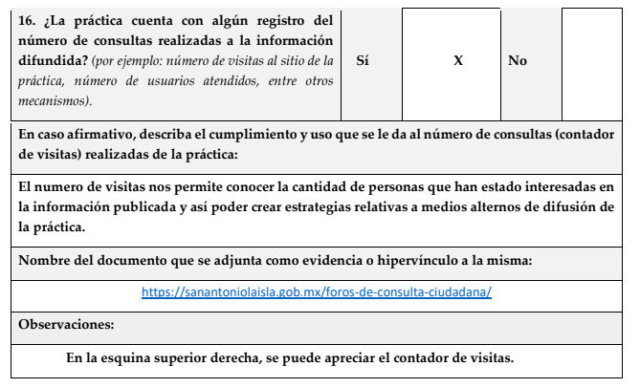  Información extraída del formulario enviado por el sujeto obligado.
3. La participación ciudadana efectiva e informada en el proceso de publicación y difusión de información proactiva (0 a 10)
La implementación de mecanismos de participación ciudadana, como encuestas, estudios de opinión, o cualquier otro ejercicio que derive en la aplicación de algún instrumento o herramienta que posibilite la apertura de las instituciones públicas hacia la participación efectiva de la población que haga uso de la información publicada de manera proactiva | 10 | Encuesta de satisfacción de la información. | 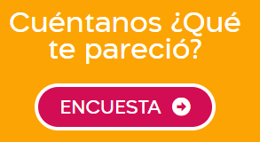
El aprovechamiento de los mecanismos de participación ciudadana para la mejora de la publicación y difusión de información proactiva. | 10 | Permiten conocer la utilidad de la información y darnos una retroalimentación de la práctica. | 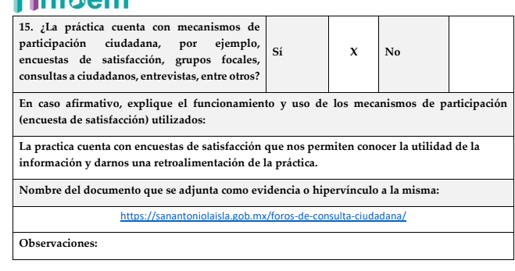  Información extraída del formulario enviado por el sujeto obligado.
4. Efectos positivos generados a partir de la información difundida en el marco de la política de TP (0 a 10)
El diseño e implementación de mecanismos de evaluación de la política de transparencia proactiva por parte de cada Sujeto Obligado | 10 | Da a conocer la participación activa de la ciudadanía en la planeación gubernamental que servirá para la toma de decisiones enfocadas en la racionalidad y priorización de servicios públicos municipales. | 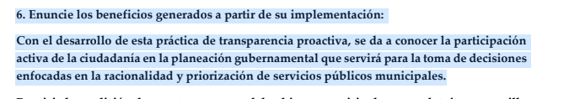  Información extraída del formulario enviado por el sujeto obligado.
5. La difusión de la información proactiva en medios distintos al internet (0 a 10)
Utilización e implementación de medios alternativos de divulgación de la información proactiva, como radiodifusión, televisión, medios impresos, lonas, perifoneo, pláticas informativas, asesorías, volantes, sistemas de comunicación para personas con discapacidad y otras herramientas específicas dirigidas a grupos con dificultades de uso y acceso a tecnologías de la información. | 10 | Se han utilizado trípticos. | 